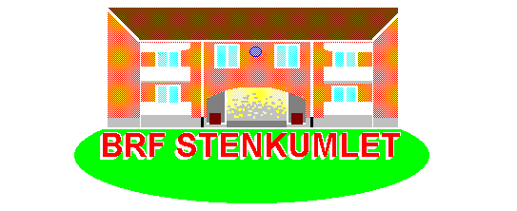Styrelse
Michael Gatby Ordförande 1 C
Ruth Forsström Sekreterare 1 B
Thomas Fredriksson Ledamot 1 D
Per Backlund Ledamot 9 B

Therese Bäckius HSB-ledamot HSB
Mikael Wallén HSB-förvaltare HSB

Miljöansvarig samt
Styrelsens representant till
Fritidskommitten
Per Backlund 9 B ” 070-583 64 28
Fritidskommitté
Lars-Erik Persson 1 A ” 070-658 68 84
Vakant

Valberedning
Bengt Eriksson 3 D ” 070-345 35 69
Fr o m 3 januari 2023 gäller nedanstående:
Nycklar
Nycklar till våra gemensamma lokaler kan lånas hos följande personer:

Thomas Fredriksson Alla lokaler (fr o m nu) 1 D ” 076-799 43 50
Per Backlund Alla lokaler 9 B ” 070-583 64 28
Ni kan göra felanmälan digitalt via Mitt HSB (www.hsb.se/sodra-norrland/), då loggar ni in på Mina Sidor och gör felanmälan där. Eller ringer ni till HSBs växel på
010-303 23 00 för att göra er felanmälan. Samma nummer gäller för jour, men oavsett tidpunkt, jour eller inte, så kommer kostnaden att hamna på bostadsrättsinnehavaren om det inte är något som föreningen ansvarar för enligt våra stadgar. Ni kan även ringa HSB och prata med vår förvaltare, samma nummer som felanmälan, om ni är osäker på något.

Besök och utnyttja Stenkumlets hemsida för information, synpunkter och frågor om föreningens verksamhet!
Adress: http://www.hsb.se/sodra-norrland/brf/stenkumlet/

